Indexy, mocniny, chemické značky 2.ročník

## Exponenty, indexy

* Exponenty a indexy sa pripájajú k číslu alebo k značke bez medzery.
* Texty obsahujúce exponenty a indexy sa píšu riadkovaním 1 ,5.
* Na písanie exponentov a indexov sa používa funkcia

1. Vložiť - Symbol alebo
2. funkcia horný index a dolný index prostredníctvom Formát - Písmo - Efekty- Horný index alebo Dolný index.

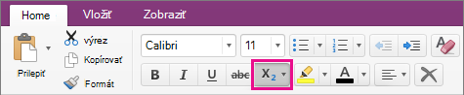

PRÍKLADY **na číselnom rade na klávesnici:**

22 (+2)2 (a+b)2x 1 cm2 =0,001 m2 ...

## Značky chemických prvkov, chemické vzorce

* Značky chemických prvkov sa píšu stojatým písmom bez ohľadu na typ písma v ostatnom texte.
* Za značku sa bodka nedáva.
* Vo vzorcoch chemických zlúčenín sa značky prvkov a zátvorky píšu bez medzier, dolné a horné indexy sa pripájajú k značkám prvkov a k zátvorkám bez medzery.

PRÍKLADY:

H2O SiO2 H2SO4 ...

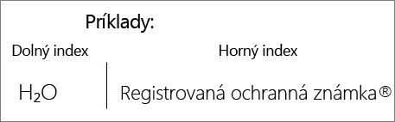

## Klávesové skratky: použitie horného alebo dolného indexu

Ak chcete, aby sa text zobrazoval o niečo vyššie (horný index) alebo nižšie (dolný index) ako bežný text, môžete použiť príslušné klávesové skratky.

1. Vyberte znak, ktorý chcete formátovať.
2. Formátovanie sa zmení na horný index spoločným stlačením kombinácie klávesov Ctrl, Shift a znamienka plus (+).
3. Formátovanie sa zmení na dolný index spoločným stlačením klávesu Ctrl a klávesu so znakom rovnosti (=). (*Nestláčajte* kláves Shift.)

## Použitie formátovania horného alebo dolného indexu na text

1. Vyberte znak, ktorý chcete formátovať ako horný alebo dolný index.
2. 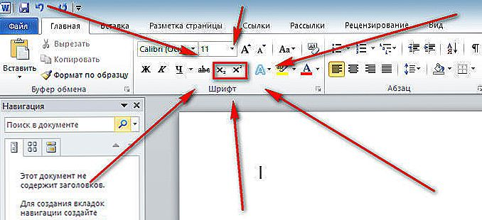Na karte **domov** v skupine **písmo** vyberte **spúšťač dialógového okna Písmo** .